河北轩翼高新汽车零部件生产项目
（第一阶段）竣工环境保护验收监测报告表

建设单位：河北轩翼高新汽车零部件有限公司
编制单位：河北轩翼高新汽车零部件有限公司
二〇二五年一月
建设单位法人代表：任思远
编制单位法人代表：任思远
项 目 负 责 人：任思远

建设单位：河北轩翼高新汽车零部件有限公司
（盖章）
电话：15633769776
邮编：072761
地址：河北省涿州市松林店镇工业园区

建设单位：河北轩翼高新汽车零部件有限公司
（盖章）
电话：15633769776
邮编：072761
地址：河北省涿州市松林店镇工业园区

表一 项目总体情况
建设项目名称 | 河北轩翼高新汽车零部件生产项目（第一阶段）
建设单位名称 | 河北轩翼高新汽车零部件有限公司
建设项目性质 | 新建
建设地点 | 河北省涿州市松林店镇工业园区
主要产品名称 | 汽车管路系统产品
设计生产能力 | 年产汽车管路系统产品185吨
实际生产能力 | 第一阶段年产汽车管路系统产品84.25吨
建设项目环评时间 | 2024年4月 | 开工建设时间 | 2024年10月20日
排污许可登记  申领日期 | 2025年1月13日 | 排污登记编号 | 91130681MACWJNKP66001Y
核发排污许可证部门 | /
整体调试时间 | 2024年11月 | 验收现场监测时间 | 2024年11月6~7日
环评报告表  审批部门 | 涿州市行政审批局  涿行审环评[2024]46号2024.10.17 | 环评报告表  编制单位 | 河北大鑫元环境科技工程有限公司
环保设施设计单位 | / | 环保设施施工单位 | /
投资总概算 | 2000万元 | 环保投资总概算 | 20万元 | 比例 | 1%
第一阶段  实际总概算 | 1400万元 | 第一阶段  实际环保投资 | 18万元 | 比例 | 1.3%
验收监测依据 | 建设项目环境保护相关法律、法规和规章制度  (1)《中华人民共和国环境影响评价法》(2018年12月29日第十三届全国人民代表大会常务委员会第七次会议修正)；  (2)《中华人民共和国水污染防治法》(2017年6月27日第十二届全国人民代表大会常务委员会第二十八次会议修订，2018年1月1日实施)；  (3)《中华人民共和国大气污染防治法》(2015年8月29日第十二届全国人民代表大会常务委员会第十六次会议修订，2016年1月1日实施)；  (4)《中华人民共和环境噪声污染防治法》(2018年12月29日修正)；  (5) 《中华人民共和国固体废物污染环境防治法》(2020年4月29日修订)；  (6)《建设项目环境保护管理条例》（2017年10月1日起施行）；  (7)《建设项目环境影响评价分类管理名录》（环境保护部令44号）及修改单（生态环境部令第1号）；  (8)《河北省环境保护条例》（2005年5月1日起施行）。  建设项目竣工环境保护验收技术规范  （1）《环境影响评价技术导则·总纲》(HJ2.1-2016)；  （2）《环境影响评价技术导则·大气环境》(HJ2.2-2018)；  （3）《环境影响评价技术导则·地表水环境》(HJ2.3-2018)；  （4）《环境影响评价技术导则·地下水环境》(HJ610-2016)；  （5）《环境影响评价技术导则·声环境》(HJ2.4-2009)；  （6）《环境空气质量标准》（GB3095-2012）；  （7）《声环境质量标准》（GB3096-2008）；  （8）《地下水质量标准》（GB/T14848-2017）；  （9）《地表水环境质量标准》（GB3838-2002）；  （10）《大气污染物综合排放标准》（GB16297-1996）；  （11）《工业企业厂界环境噪声排放标准》（GB12348-2008）；  （12）《一般工业固体废物贮存、处置场污染控制标准》（GB18599-2001）及修改单；  (13) 国务院令第682号《国务院关于修改<建设项目环境保护管理条例>的决定》，2017年7月16日；  (14) 环境保护部国环规环评[2017]4号《关于发布<建设项目竣工环境保护验收暂行办法>的公告》，2017年11月20日；  (15） 生态环境部2018年第9号《关于<建设项目竣工环境保护验收技术指南 污染影响类>的公告》，2018年5月15日；  (16)《固定污染源排污许可分类管理名录（2019年版）》（环境保护部令第11 号）；  (17)《建设项目环境影响评价文件审批及建设单位自主开展环境保护设施验收工作指引（试行）》（冀环办字【2017】727号），河北省环境保护厅；  建设项目环境影响报告书（表）及其审批部门审批决定  (1) 河北大鑫元环境科技工程有限公司编制的《河北轩翼高新汽车零部件生产项目环境影响报告表》2024年4月；  (2) 《河北轩翼高新汽车零部件生产项目》的审批意见，赵县行政审批局元行审环批[2024]46号2024.10.17；  其他相关文件  河北轩翼高新汽车零部件有限公司提供环保设计资料、工程竣工资料等其它相关资料。
验收监测评价标准、标号、级别、限值 | 1、废气  有组织：颗粒物、非甲烷总烃、NH₃执行《合成树脂工业污染物排放标准》（GB31572-2015含2024年修改单）表5大气污染物特别排放限值；  无组织：厂界无组织非甲烷总经排放执行河北省地方标准《工业企业挥发性有机物排放控制标准》（DB13/2322-2016）表2其他企业边界大气污染物浓度限值；厂区内非甲烷总烃排放执行《挥发性有机物无组织排放控制标准》（GB 37822-2019）附录A.1中特别排放限值要求；厂界无组织颗粒物排放执行《合成树脂工业污染物排放标准》（GB31572-2015含2024年修改单）表9企业边界大气污染物浓度限值；厂界无组织 NH₃ 执行《恶臭污染物排放标准》(GB14554-93)表 1 中二级新扩改建标准。  表1-1 废气污染物排放标准一览表  - 废水验收监测执行标准  本项目第一阶段职工生活废水执行《污水综合排放标准》（GB8978-1996）表 4 三级标准，同时满足涿州市松林店污水处理厂进水水质要求。  表1-2 废水排放标准  3、噪声验收监测执行标准  表1-3 厂界噪声排放标准  4、固废  本项目第一阶段运营期间产生的一般固体废物执行《一般工业固体废物贮存和填埋污染控制标准》（GB18599-2020）；危险废物执行《危险废物贮存污染控制标准》（GB18597-2023）中相关规定。
  类别 |  | 污染物 | 标准限值 | 执行标准
  有组织  废气 |  | 非甲烷总烃 | 排放浓度≤60mg/m³ | 《合成树脂工业污染物排放标准》（GB31572-2015含2024年修改单）表5大气污染物特别排放限值要求
   |  | 颗粒物 | 排放浓度≤20mg/m³ | 《合成树脂工业污染物排放标准》（GB31572-2015含2024年修改单）表5大气污染物特别排放限值要求
   |  | NH₃ | 排放浓度≤20mg/m³ | 《合成树脂工业污染物排放标准》（GB31572-2015含2024年修改单）表5大气污染物特别排放限值要求
  无组织废气 | 厂界 | 颗粒物 | 排放浓度≤1.0mg/m³ | 《合成树脂工业污染物排放标准》（GB31572-2015含2024年修改单）表9企业边界大气污染物浓度限值
  无组织废气 | 厂界 | 非甲烷总烃 | 排放浓度≤2.0mg/m³ | 《工业企业挥发性有机物排放控制标准》（DB13/2322-2016）中表2其他企业边界大气污染物浓度限值
  无组织废气 | 厂界 | NH₃ | 排放浓度≤1.5mg/m³ | 《恶臭污染物排放标准》（GB14554-93）表1中二级新扩改建标准
  无组织废气 | 厂区内非甲烷总烃 |  | 监控点处1h平均浓度值≤6mg/m³，监控点处任意一次浓度值≤20mg/m³ | 《挥发性有机物无组织排放控制标准》（GB 37822-2019）附录A.1中特别排放限值要求
  污染物名称 | 《污水综合排放标准》（GB8978-1996）表 4 三级标准 | 污水处理厂进水水质要求 | 本项目执  行标准
  PH | 6～9 | 6～9 | 6～9
  COD | 500mg/L | 500mg/L | 500mg/L
  氨氮 | / | 45mg/L | 45mg/L
  BOD₅ | 300mg/L | 250mg/L | 250mg/L
  SS | 400mg/L | 300mg/L | 300mg/L
  总氮 | / | 65mg/L | 65mg/L
  总磷 | / | 5mg/L | 5mg/L
  污染物 | 标准值 | 标准来源
  东、西、北厂界噪声 | 2类标准要求  昼间≤60dB(A)、夜间≤50dB(A) | 《工业企业厂界环境噪声排放标准》（GB 12348-2008）
  注：南厂界紧邻其它企业，不具备检测条件

表二
工程建设内容：
1、工程基本情况
河北轩翼高新汽车零部件有限公司位于河北省涿州市松林店镇工业园区，厂址中心坐标为东经115°56′41.245″，北纬39°25′40.053″。公司投资2000万元租赁涿州市五方面粉厂有限公司现有空置厂房购置安装生产设备，建设“河北轩翼高新汽车零部件生产项目”，本项目建成后年产汽车管路系统产品185吨。公司占地2600平方米，总建筑面积为1800平方米，主要包括生产车间、办公室等。
河北轩翼高新汽车零部件有限公司于2024年3月委托河北大鑫元环境科技工程有限公司编制完成了《河北轩翼高新汽车零部件生产项目》，并于2024年10月17日取得了涿州市行政审批局的审批，审批文号：涿行审环评[2024]46号。
根据市场对产品的需求及企业订单情况，建设单位对本项目进行了分期建设，本项目于2024年10月20日开工建设，安装并调试生产设备，2024年11月5日竣工完成第一阶段建设内容，并具备了自主验收条件，本项目第一阶段已建成部分设备及其配套环保设备，项目建成后，本项目第一阶段年产汽车管路系统产品84.25吨。本次验收为本项目第一阶段验收。
2、建设地点
本项目位于河北省涿州市松林店镇工业园区，厂址中心地理坐标为东经115°56′41.245″，北纬39°25′40.053″。项目所在位置东侧为涿州市恒丰木器厂，南侧为涿州新达森智能科技有限公司，西侧为空厂房 ，北侧为空地，距离项目最近的敏感点为东北方向20m处的华丰小区。项目地理位置见附图1；周边关系见附图2。
3、建设内容
本项目第一阶段总投资1400万元，租赁原有厂房及办公用房，总建筑面积1800m²，其中：厂房面积1500m²、办公面积300m²。项目组成内容见表2-1。

表2-1 项目组成内容一览表
名称 | 建设内容 | 环评设计建设规模、建设内容 | 项目第一阶段实际建设情况
主体工程 | 吹塑/注塑车间 | 1座，1F，建筑面积为450m²，钢结构，主要设置注塑机、吹塑机等，用于生产PA接头、PP/PA吹塑件。 | 1座，1F，建筑面积为450m²，钢结构，主要设置注塑机，用于生产PA接头。
主体工程 | 挤出车间 | 1座，1F，建筑面积为500m²，钢结构，主要设置挤出机、搅拌机、除湿干燥机等，用于生产PP棒、TPX棒。 | 1座，1F，建筑面积为500m²，钢结构，主要设置部分挤出机、搅拌机、除湿干燥机等，用于生产PP棒、TPX棒。
主体工程 | 编织/成型车间 | 1座，1F，建筑面积为200m²，钢结构，主要设置尼龙管专业成型电炉、编织生产线等，用于生产PA管。 | 1座，1F，建筑面积为200m²，钢结构，主要设置尼龙管专业成型电炉、1条编织生产线等，用于生产PA管。
主体工程 | 装配车间1# | 1座，1F，建筑面积为150m²，钢结构，主要设置旋转焊机、超声波焊接机、摩擦焊接机、胶圈装配机等，用于产品装配。 | 1座，1F，建筑面积为150m²，钢结构，主要设置超声波焊接机、摩擦焊接机等，用于产品装配。
主体工程 | 装配车间2# | 1座，2F，建筑面积为200m²，钢结构，1层主要设置接头装配自动生产线，用于产品装配；2层用于职工办公。 | 1座，2F，建筑面积为200m²，钢结构，1层空置；2层用于职工办公。
主体工程 | 粉碎间 | 1座，1F，建筑面积为50m²，钢结构，内设3台粉碎机，分别用于粉碎本项目生产过程中产生的TPX、PA、PP边角料、不合格品。 | 1座，1F，建筑面积为50m²，钢结构，内设2台粉碎机，用于粉碎边角料、不合格品。
辅助工程 | 库房 | 1座，1F，建筑面积为100m²，钢结构，主要用于原料储存。 | 与环评一致
辅助工程 | 测试室 | 1座，1F，建筑面积为50m²，钢结构，主要用于测试产品性能（拉伸、爆破、弯曲、气密等）。 | 1座，1F，建筑面积为50m²，钢结构，内设电子天平、邵氏硬度计。
辅助工程 | 东侧办公楼 | 1座，2F，建筑面积为50m²，钢结构，用于临时办公。 | 与环评一致
辅助工程 | 南侧办公楼 | 1座，2F，建筑面积为50m²，钢结构，用于临时办公。 | 与环评一致
公用工程 | 给水 | 项目用水由园区供水管网供给。 | 与环评一致
公用工程 | 排水 | ①项目冷却水经冷却水池冷却后循环使用，不外排；  ②职工生活废水经化粪池处理后，经园区污水管网排入涿州市松林店污水处理厂。 | 与环评一致
公用工程 | 供电 | 项目用电由园区供电管网提供。 | 与环评一致
公用工程 | 供热 | 项目生产采用电加热，职工日常办公供暖由空调提供。 | 与环评一致
公用工程 | 制冷 | 办公室夏季制冷由空调提供。 | 与环评一致
储运工程 | 危废间 | 1座，建筑面积为10m²，位于吹塑/注塑车间西侧，用于危险废物暂存。 | 与环评一致
储运工程 | 一般固体废物暂存处 | 位于挤出车间西北角，占地面积为20m²，用于一般固体废物暂存。 | 与环评一致
环保工程 | 废气治理 | ①吹塑、注塑、挤出、成型、超声波焊接、旋转摩擦焊接、振动摩擦焊生产过程中产生的有机废气经集气罩+软帘收集后，进入两级活性炭吸附装置进行处理，最终由1根15m排气筒（DA001）；  ②粉碎过程产生的废气经集气罩+软帘收集后，进入1套布袋除尘器进行处理，最终由1根15m高排气筒(DA002 )；  ③焊接废气经焊烟净化器处理后车间内无组织排放； | ①注塑、挤出、成型、超声波焊接、振动摩擦焊生产过程中产生的有机废气经集气罩收集后，进入两级活性炭吸附装置进行处理，最终由1根15m排气筒（DA001）；  ②粉碎过程产生的废气经集气罩收集后，进入1套布袋除尘器进行处理，最终由1根15m高排气筒(DA002 )；
环保工程 | 废水治理 | ①项目冷却水经冷却水池冷却后循环使用，不外排；  ②职工生活废水经化粪池处理后，经市政污水管网排入涿州市松林店污水处理厂。 | 与环评一致
环保工程 | 噪声治理 | 选用低噪声设备，采取基础减震、厂房隔声、距离衰减等措施。 | 与环评一致
环保工程 | 固废治理 | 边角料、不合格品定点收集，粉碎后回用于生产；除尘灰、废布袋定点收集后外售综合利用；废包装材料、焊渣收集后外售综合利用；废润滑油、废液压油、废油桶、废活性炭、废过滤棉经收集后暂存于危废间，委托有资质单位定期清运处理；职工生活垃圾统一收集后送至指定垃圾处理场统一处理。 | 边角料、不合格品粉碎后回用于生产；除尘灰、废布袋、废包装材料收集后外售综合利用；废润滑油、废液压油、废油桶、废活性炭、废过滤棉经收集后暂存于危废间，委托有资质单位定期清运处理；职工生活垃圾统一收集后送至指定垃圾处理场统一处理。
4、主要设备
本项目第一阶段生产设备详见下表。

表2-2 本项目第一阶段主要设备一览表
序号 | 生产设施 | 环评建设内容 | 第一阶段实际建设内容 | 备注
1 | 水冷机 | 5台 | 2台 | 吹塑/注塑车间  （生产PA接头）
2 | 除湿干燥送料组合机 | 2台 | 2台 | 吹塑/注塑车间  （生产PA接头）
3 | 注塑机 | 10台 | 4台 | 吹塑/注塑车间  （生产PA接头）
4 | 吹塑机 | 2台 | 0 | 吹塑/注塑车间  （生产PA接头）
5 | 旋转焊机 | 1台 | 0 | 装配车间 1#
6 | 胶圈装配机 | 5台 | 0 | 装配车间 1#
7 | 气密检测仪 | 10台 | 1台 | 装配车间 1#
8 | 超声波焊接机 | 1台 | 1台 | 装配车间 1#
9 | 摩擦焊接机 | 1台 | 1台 | 装配车间 1#
10 | 接头装配自动生产线 | 10条 | 0 | 装配车间 2#
11 | 装配台 | 30台 | 6台 | 编织/成型车间  （生产PA管）
12 | 尼龙管专业成型电炉 | 1台 | 1台 | 编织/成型车间  （生产PA管）
13 | 打包机 | 2台 | 1台 | 编织/成型车间  （生产PA管）
14 | 编织生产线 | 2条 | 1条 | 编织/成型车间  （生产PA管）
15 | 除湿干燥机 | 2台 | 2台 | 挤出区  （生产PP棒、TPX棒）
16 | 电热箱 | 10台 | 2台 | 挤出区  （生产PP棒、TPX棒）
17 | 挤出机 | 8台 | 2台 | 挤出区  （生产PP棒、TPX棒）
18 | 水冷机 | 8台 | 2台 | 挤出区  （生产PP棒、TPX棒）
19 | 皮带式牵引机 | 16台 | 4台 | 挤出区  （生产PP棒、TPX棒）
20 | 放线器 | 10台 | 2台 | 挤出区  （生产PP棒、TPX棒）
21 | 修正工装台 | 10台 | 5台 | 挤出区  （生产PP棒、TPX棒）
22 | 鼓式牵引机 | 8台 | 2台 | 挤出区  （生产PP棒、TPX棒）
23 | 测径仪 | 10台 | 2台 | 挤出区  （生产PP棒、TPX棒）
24 | 盘卷器 | 17台 | 2台 | 挤出区  （生产PP棒、TPX棒）
25 | 搅拌机 | 3台 | 3台 | 挤出区  （生产PP棒、TPX棒）
26 | 裁断机 | 3台 | 3台 | 挤出区  （生产PP棒、TPX棒）
27 | 车床 | 1台 | 1台 | 维修区  （修整工装、夹具、验具）
28 | 钻床 | 1台 | 1台 | 维修区  （修整工装、夹具、验具）
29 | 铣床 | 1台 | 1台 | 维修区  （修整工装、夹具、验具）
30 | 砂轮机 | 2台 | 2台 | 维修区  （修整工装、夹具、验具）
33 | 电气焊 | 1台 | 0 | 维修区  （修整工装、夹具、验具）
34 | 粉碎机 | 3台 | 2台 | 粉碎
35 | 微机控制电子万能试验机 | 1台 | 0 | 测试室
36 | 思明特水压爆破试验机 | 1台 | 0 | 测试室
37 | 熔体流动速率测定仪 | 1台 | 0 | 测试室
38 | 电子水份测定仪 | 1台 | 0 | 测试室
39 | 电子天平 | 5台 | 2台 | 测试室
40 | 邵氏硬度计 | 5台 | 0 | 测试室
41 | 影像测量机 | 1台 | 0 | 测试室
42 | 可程式高低温试验箱 | 1台 | 0 | 测试室
43 | 脉冲试验机 | 1台 | 0 | 测试室
44 | 循环试验机 | 1台 | 0 | 测试室
45 | 皖仪气密检测仪 | 1台 | 0 | 测试室
46 | 振动台 | 1台 | 0 | 测试室
47 | 空气压缩机 | 1台 | 1台 | 辅助设备
48 | 激光打印机 | 3台 | 1台 | 辅助设备
49 | 天车3吨 | 1部 | 1部 | 辅助设备
50 | 叉车3吨 | 1部 | 0 | 辅助设备
51 | 移动式旱烟净化器 | 1台 | 1台 | 环保设备
52 | 两级活性炭吸附装置 | 1套 | 1套 | 环保设备
53 | 布袋除尘器 | 1套 | 1套 | 环保设备
合计 |  | 225 | 66 | /

5、产品方案
表2-3 本项目第一阶段产品方案一览表
产品名称 | 环评设计产能 | 第一阶段  实际建设内容 | 备注
PP棒 | 80t/a | 20t/a | 挤出车间
TPX棒 | 5t/a | 1.25t/a | 挤出车间
PA管 | 55t/a | 55t/a | 编织/成型车间
PA接头 | 20t/a | 8t/a | 吹塑/注塑车间
PP吹塑件 | 20t/a | / | 吹塑/注塑车间
PA吹塑件 | 5t/a | / | 吹塑/注塑车间
合计 | 185t/a | 84.25t/a | /
6、劳动定员及工作制度
项目第一阶段劳动定员为20人，均为附近村民，不设食堂、住宿，实行一班工作制，每班8小时，年工作260天。其中注塑、挤出、成型、装配工序年工作时长为2080h，粉碎工序工作时长为780h。

原辅材料消耗及水平衡
1、主要原辅材料及能源消耗

本项目第一阶段原辅材料及能耗用量情况见表2-3。

表2-3 本项目第一阶段原辅材料及能源消耗一览表
名称 | 环评设计用量 | 项目第一阶段实际用量
原辅材料
聚丙烯(PP) | 95t/a | 20t/a
尼龙颗粒（PA） | 80t/a | 63t/a
4-甲基戊烯（TPX） | 5t/a | 1.25t/a
色母 | 50kg/a | 23kg/a
橡胶圈 | 100万个/a（折合0.1t/a） | /
钢丝 | 5t/a | 5t/a
涤纶线 | 10万米/a（折合0.3t/a） | 10万米/a（折合0.3t/a）
金属接头 | 100kg/a | 100kg/a
纸箱 | 1t/a | 0.t/a
塑料袋 | 200kg/a | 132kg/a
焊材 | 100kg/a | /
液压油 | 20L/a | 8L/a
润滑油 | 20L/a | 8L/a
能源消耗
新鲜水 | 1020m³/a | 546m³/a
电 | 72.8万kWh/a | 35万kWh/a

2、给、排水
（1）给、排水
本项目第一阶段用水由园区供水管网提供，项目用水主要为生产用水和生活用水，项目第一阶段新鲜水用量为546m³/a。
①给水
本项目第一阶段挤出机、注塑机、吹塑机、加热成型机需用水进行冷却，冷却用水量为 20.6m³ /d（5356m³ /a），其中新鲜水补充量为0.6m³ /d（156m³ /a），循环水用量为20m³ /d （5200m ³/a），冷却水重复利用率为96.77%。项目第一阶段劳动定员20人，厂区内不设宿舍、食堂，生活用水主要是职工盥洗用水，实际生活用水量为1.5m³ /d （390m³/a）。
②排水
本项目第一阶段冷却用水循环使用，不外排；生活污水按生活用水量的 80%计算，产生量为 1.2m³ /d（312m³/a）。本项目第一阶段生活污水经化粪池处理后，经市政管网排入涿州市松林店污水处理厂 。本项目第一阶段水平衡图见图 2-1。
新鲜水
2.1
冷却工序用水
生活用水
1.5
1.2
涿州市松林店污水处理厂

0.6
0.6
20
0.3
图2-1 本项目第一阶段水平衡图（单位：m³/d）
3、主要工艺流程及产污环节
（一）本项目PA注塑件生产工艺
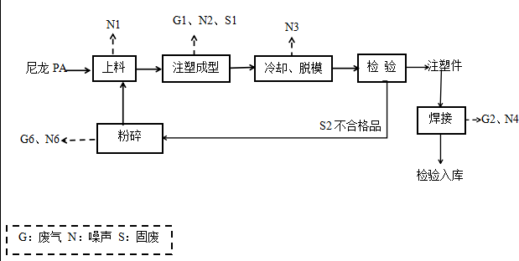
图2-2 本项目PA注塑件工艺流程图
工艺描述：
（1）上料：该产品使用PA颗粒作为原材料，由人工将原材料投加到料斗内。PA颗粒粒径为3～5mm，因此在人工投料过程不会产生颗粒物。
该工序主要污染物为设备运行噪声。
注塑成型：搅拌好的原料经送料机输送至注塑机内加热（电加热），加热温度约190~210℃左右，使之成为熔融状态，然后机器进行合膜（设备内熔融状态的塑料完全进入模具封闭的壁腔，充满模腔后暂停工作，静置30秒），经过一段的时间和压力（又称保压、使用）、冷却，使之固化成型。（若原料潮湿时，通过除湿干燥送料组合机对原材料进行除湿，除湿温度为70℃，采用电加热，去除原料中的水分。）
该工序主要污染物为注塑过程中产生的少量有机废气、氨及设备运行噪声。
（3）冷却、脱模：模具采用冷却水间接冷却，冷却水循环使用不外排。塑料定型后，打开模具取出产品。
（4）检验：由人工进行检验，合格的注塑件进入下一步工序。
该工序主要污染物为不合格产品。
（5）焊接：各注塑件通过超声波焊接、振动摩擦焊进行焊接组合。
超声波焊接机：部分工件需要采用机器人超声波焊接工艺进行拼装。超声波焊接是利用高频振动波传递到两个需焊接的物体表面，在加压的情况下，使两个物体表面相互摩擦而形成分子层之间的熔合。当超声波作用于热塑性的塑料接触面时，会产生每秒几万次的高频振动，这种达到一定振幅的高频振动，通过上焊件把超声能量传送到焊区，由于焊区即两个焊接的交界面处声阻大，因此会产生局部高温。又由于塑料导热性差，一时还不能及时散发，聚集在焊区，致使两个塑料的接触面迅速熔化，加上一定压力后，使其融合成一体。当超声波停止作用后，让压力持续几秒钟，使其凝固成型，这样就形成一个坚固的分子链，达到焊接的目的。
振动摩擦焊接机：振动焊接是摩擦焊接过程，其间被焊接的制件在压力下磨擦到一起直到生成的磨擦和剪切热量使头蚧面达到充分熔融状态。一旦熔融膜已经形成渗入到足够深的沓接区域，相对运动停止，在压力作用下焊缝冷却并固化。振动焊接适用几乎所有的热塑笥塑料，往复运动方向上具有允许的无约束运动焊缝的制件，中型或大型制件。
该工序主要污染物为焊接过程中产生的少量有机废气、氨及设备运行噪声。
（6）检验入库:检验合格后入库代售。
（7）粉碎：注塑过程产生的边角料及检验过程产生的不合格品，集中收集经破碎机破碎后回用于生产，破碎粒径约3～5mm。
该工序主要污染物为粉碎过程中产生的粉尘及设备运行噪声。

（二）本项目PP棒、TPX棒生产工艺：
原料
上料、搅拌
成品
入库
挤出成型
N7
测径

N9
G：废气 N：噪声 S：固废
G3、N8、S3

裁断盘卷

冷却

牵引
N11
N10
图2-3 本项目PP棒、TPX棒工艺流程图
工艺描述：
（1）上料：根据不同产品，选用PP、TPX、色母颗粒作为原材料；不同产品按各自不同的比例由人工将原材料投加到搅拌机进行搅拌，PP、TPX、色母颗粒粒径均为3～5mm，因此在人工投料过程不会产生颗粒物。
该工序主要污染物为设备运行噪声。
（2）挤出成型：搅拌好的原料经送料机输送至挤出机内加热（电加热），加热温度约 190~210℃左右。原材料在挤出机内熔融塑化，然后借助螺杆向塑化好的物料施加压力，迫使高温熔体充入到闭合膜腔中挤压成型，经冷却后而制成具有一定几何形状和尺寸精度的塑料制品。其中PP棒挤出过程中以钢丝作为辅材，原料熔融塑化将其包覆在其中。（若原料潮湿时，通过除湿干燥送料组合机对原材料进行除湿，除湿温度为70℃，采用电加热，去除原料中的水分。）
该工序主要污染物为挤出过程中会产生少量有机废气及设备运行噪声。
（3）冷却：挤出机采用冷却水间接冷却，冷却水循环使用不外排，不外排。
（4）牵引：挤出冷却后，PP 棒、TPX 棒通过牵引机引出挤出机， 牵引速度与挤出速度相适应，牵引速度必须保持稳定且与挤出速度相一致，否则会导致棒材粗细不均，存在产品质量问题。此工序产生的污染物为设备运行噪声；
（5）测径、裁断盘卷：采用测径仪测径，最后裁断使用盘卷器盘卷，打包成品外售。
（三）本项目PA管及装配生产工艺如下
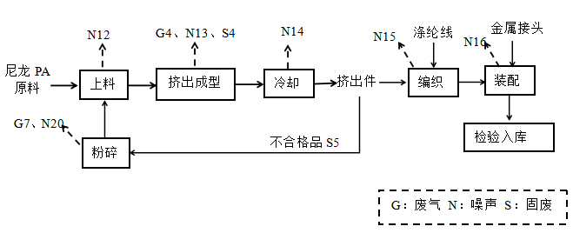
图2-4 本项目PA管及装配生产工艺流程图
工艺描述：
（1）上料：该产品使用PA颗粒作为原材料，由人工将原材料投加到料斗内。原材料颗粒粒径为3～5mm，因此在人工投料过程不会产生颗粒物。
该工序主要污染物为设备运行噪声。
（2）挤出成型：搅拌好的原料经送料机输送至尼龙管专业成型电炉内加热（电加热），加热温度约 190~210℃左右，使之成为熔融状态，然后借助螺杆向塑化好的物料施加压力，迫使高温熔体充入到闭合膜腔中，经冷却后而制成具有一定几何形状和尺寸精度的塑料制品。（若原料潮湿时，通过除湿干燥送料组合机对原材料进行除湿，除湿温度为70℃，采用电加热，去除原料中的水分。）
该工序主要污染物为注塑过程中产生的少量有机废气、氨及设备运行噪声。
（3）冷却：挤出机采用冷却水间接冷却，冷却水循环使用不外排。
（4）编织：通过编织生产线将涤纶线编织在挤出件上。
该工序主要污染物为设备运行噪声。
（5）装配：部分编织好的PA管件与外购的金属接头进行装配，部分与PA接头装配。
该工序主要污染物为设备运行噪声。
（6）检验入库：装配后的成品检验合格后入库代售。
（7）粉碎：挤出过程产生的边角料及检验过程产生的不合格品，集中收集经破碎机破碎后回用于生产，破碎粒径约3～5mm。
该工序主要污染物为粉碎过程中产生的粉尘及设备运行噪声。
表2-4 本项目第一阶段排污节点一览表
项目 | 产污环节 | 主要污染物 | 处理方式
废气 | PA注塑工序 | 非甲烷总烃、氨 | 集气罩+两级活性炭装置+15m高排气筒（DA001）
废气 | 焊接 | 非甲烷总烃、氨 | 集气罩+两级活性炭装置+15m高排气筒（DA001）
废气 | TPX/PP棒挤出工序 | 非甲烷总烃 | 集气罩+两级活性炭装置+15m高排气筒（DA001）
废气 | PA管成型工序 | 非甲烷总烃、氨 | 集气罩+两级活性炭装置+15m高排气筒（DA001）
废气 | 粉碎工序 | 颗粒物 | 集气罩+布袋除尘器+15m高排气筒（DA002）
废水 | 职工生活 | pH、COD、BOD₅、氨氮、SS、总磷、总氮 | 职工生活污水经化粪池处理后，经市政管网排入涿州市松林店污水处理厂 。
固废 | 裁断工序 | 塑料边角料 | 粉碎后回用于生产
固废 | 检验工序 | 不合格产品 | 粉碎后回用于生产
固废 | 来料包装 | 废包装材料 | 分类收集后外售综合利用
固废 | 布袋除尘器 | 除尘灰 | 分类收集后外售综合利用
固废 | 布袋除尘器 | 废布袋 | 分类收集后外售综合利用
固废 | 二级活性炭吸附装置 | 废过滤棉 | 暂存危废间，定期交有资质单位处理
固废 | 二级活性炭吸附装置 | 废活性炭 | 暂存危废间，定期交有资质单位处理
固废 | 设备维护 | 废润滑油 | 暂存危废间，定期交有资质单位处理
固废 | 设备维护 | 废液压油 | 暂存危废间，定期交有资质单位处理
固废 | 设备维护 | 废油桶 | 暂存危废间，定期交有资质单位处理
固废 | 职工生活 | 生活垃圾 | 定期由环卫部门处理
噪声 | 设备噪声 | Leq（A） | 厂房隔声，基础减振

项目变动情况（简述或列表说明项目发生的主要变动情况）
本次竣工环境保护验收为项目第一阶段验收，验收范围为第一阶段建设内容及配套环保设施。
经现场调查，本项目第一阶段建设性质、建设内容与规模、建设地点、生产工艺以及污染防治措施与环评基本一致。对比《污染影响类建设项目重大变动清单（试行）》，本项目的性质、产品规模、建设地点、生产工艺和环境保护措施未发生重大变动，且未导致不利环境影响加重。因此，本项目不存在重大变动。

表三
主要污染源、污染物处理和排放（附处理流程示意图，标出废水、废气、厂界噪声监测点位）
1、废气
（1）有机废气、氨
本项目在每个注塑机、挤出机、尼龙管专业成型电炉、超声波焊接机、振动摩擦焊机工位上方均设置集气罩，本项目第一阶段注塑/挤出/成型/焊接工序产生的有机废气、氨经收集后进入两级活性炭吸附装置进行处理，最终由1根15m排气筒（DA001）。
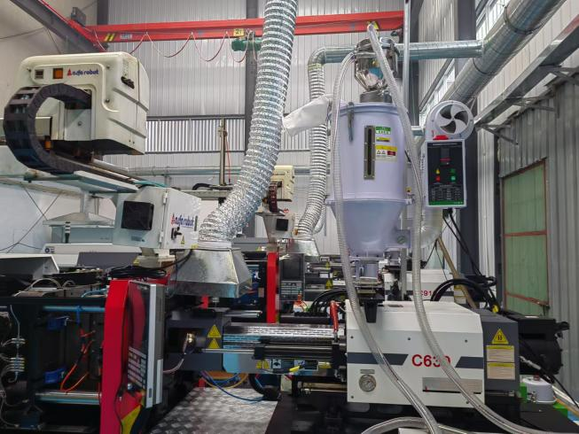 |  | 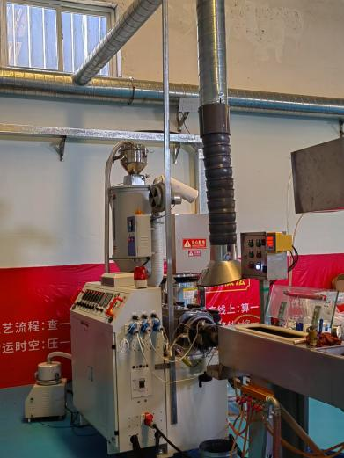
PA注塑工序 |  | PA管成型工序
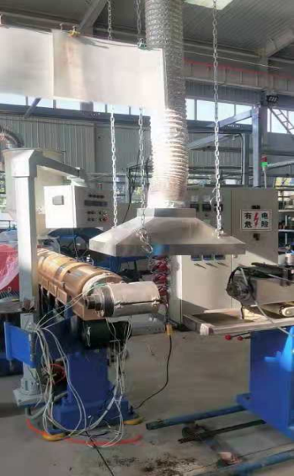 | 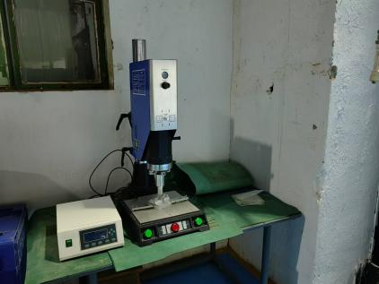 |  | 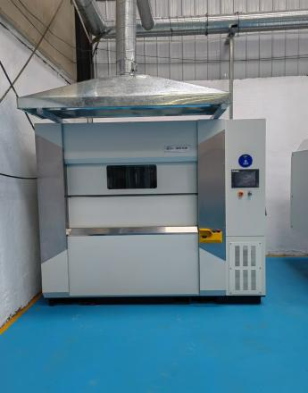
TPX/PP棒挤出工序 | 超声波焊接工序 |  | 振动摩擦焊工序
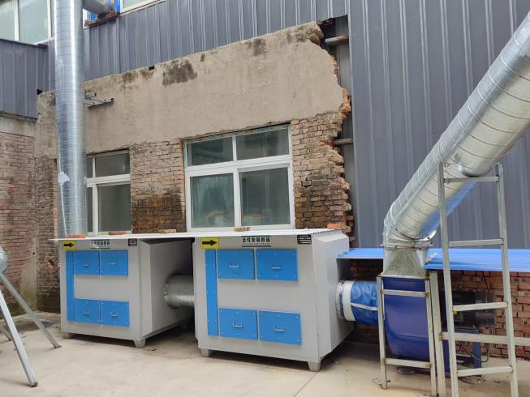 |  | 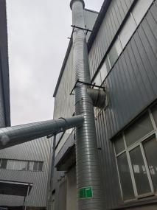
两级活性炭装置+15m高排气筒照片
(2)颗粒物
本项目粉碎工序在密闭间内进行，且在粉碎机上方设置集气罩，废气收集后引入 1 套布袋除尘器处理后由1根15m排气筒排放（DA002）。
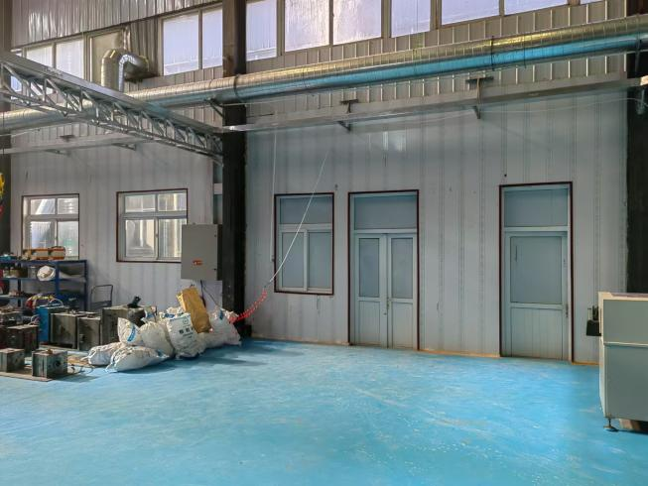 | 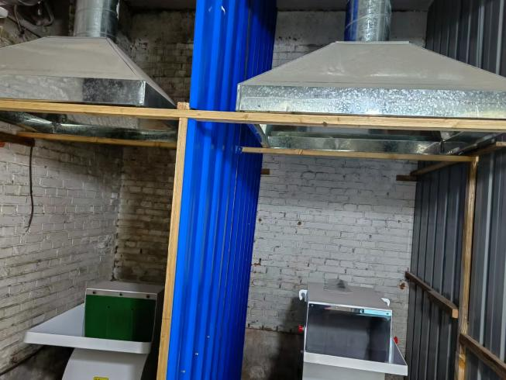
密闭粉碎间及集气罩
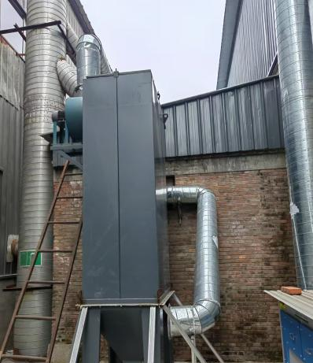 | 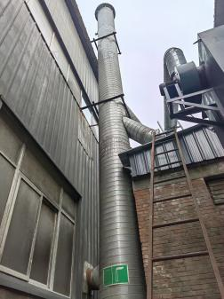
布袋除尘器+15m高排气筒照片

2、废水
本项目第一阶段冷却用水循环使用，不外排；本项目第一阶段生活污水经化粪池处理后，经市政管网排入涿州市松林店污水处理厂进一步处理。本项目第一阶段生活污水经厂区化粪池处理后满足《污水综合排放标准》(GB8978-1996)表 4 三级标准及涿州市松林店污水处理厂进水水质要求。
3、噪声
本项目第一阶段噪声源主要生产设备和风机等设备运行时产生的噪声，本项目第一阶段采用低噪声设备、厂房隔声、基础减震等措施降低噪声对周围环境的影响。
4、固体废物
本项目第一阶段边角料、不合格品定点收集，粉碎后回用于生产；除尘灰、废布袋定点收集后外售综合利用；废包装材料、焊渣收集后外售综合利用；废润滑油、废液压油、废油桶、废活性炭、废过滤棉经收集后暂存于危废间，委托有资质单位定期清运处理；职工生活垃圾统一收集后送至指定垃圾处理场统一处理。
本项目第一阶段产生的固体废物全部综合利用或妥善处理，不会对周边产生明显影响。
5、其他措施
（1）环境保护管理制度
河北轩翼高新汽车零部件有限公司制定了管理规定及岗位安全操作规程，对各个工段的操作都做了相关的规定和要求，做到专人专管，同时对每个工段可能产生的应急事故均提出了应急措施，以保障污水处理厂的正常运行。
（2）自行监测计划
本项目监测计划见表3-1。
表3-1 本项目监测计划一览表
监测项目 | 监测点位 | 监测指标 | 监测频次
无组织废气 | 厂界外（上风向1个点位，下风向3个点位） | 非甲烷总烃、颗粒物、NH₃ | 每年1次
无组织废气 | 厂区浓度最高点 | 非甲烷总烃 | 每年1次
有组织废气 | DA001排气筒 | 非甲烷总烃、NH₃ | 每年1次
有组织废气 | DA002排气筒 | 颗粒物 | 每年1次
废水 | 污水排放口 | pH、COD、BOD₅、 SS、氨氮、总氮、 总磷 | 每年1次
噪声 | 厂界四周外1米 | 等效连续A声级 | 每季度一次
（3）排污口规范化
根据《排污口规范化整治技术要求(试行)》，各排污口已进行规范化建设，并设置环境保护图形标识牌，各排污口标识牌见下图。
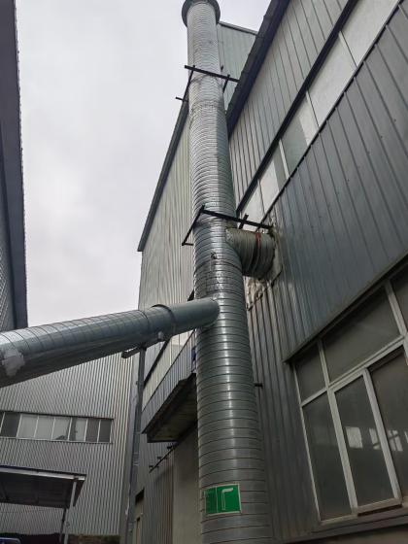 | 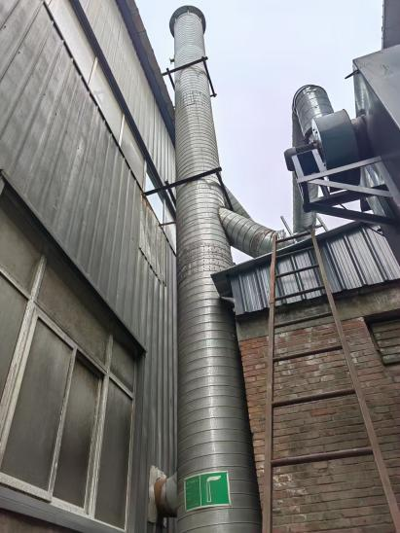
两级活性炭装置排气筒标识牌 | 布袋除尘器排气筒标识牌
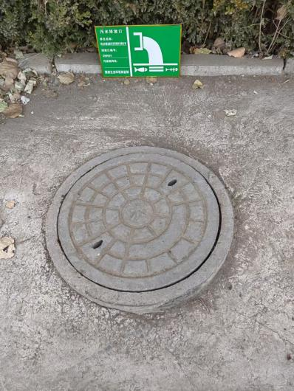 | 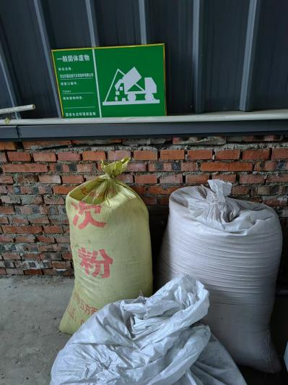
废水排放口标识牌 | 一般固体废物标识牌
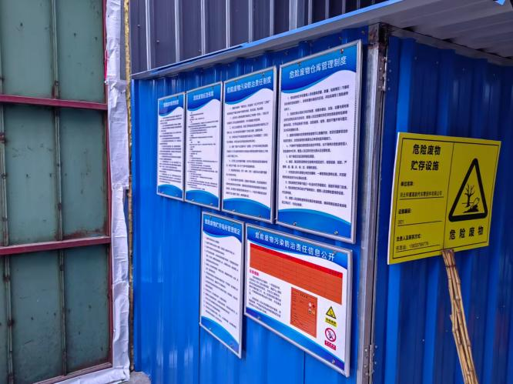 | 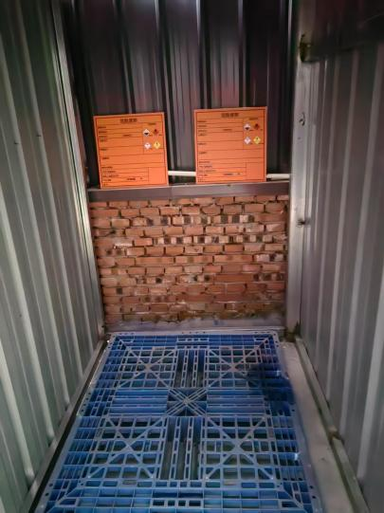
危废间标识牌

表四
建设项目环境影响报告表主要结论及审批部门审批决定：
一、建设项目环境影响报告表主要结论
1、工程概况
（1）项目名称：河北轩翼高新汽车零部件生产项目
（2）建设单位：河北轩翼高新汽车零部件有限公司
（3）项目投资：总投资2000万元，其中环保投资20万元，占总投资的1%；
（4）建设地点及周边关系：项目位于河北省涿州市松林店镇工业园区，厂址中心地理坐标为东经115°56′41.245″，北纬39°25′40.053″。项目所在位置东侧为涿州市恒丰木器厂，南侧为涿州新达森智能科技有限公司，西侧为空厂房 ，北侧为空地，距离项目最近的敏感点为东北方向20m处的华丰小区。项目地理位置图见附图1，项目周边关系图见附图2，项目保护目标图见附图3。
项目占地：本项目占地3.9亩，总建筑面积1800m2。
项目投资：项目总投资2000 万元，环保投资20万元，占总投资的1%。
产品规模：项目建成后，预计正常年产汽车管路系统产品185吨。
劳动定员及工作制度：项目劳动定员为38人，均为附近村民，不设食堂、住宿，实行一班工作制，每班8小时，年工作260天。其中吹塑、注塑、挤出、成型、装配工序年工作时长为2080h，粉碎工序工作时长为780h。
（2）公用工程
项目用水由园区供水管网提供，项目用水主要为生产用水和生活用水，项目总用水量3.92m³/d，新鲜水用量为1020m³/a。
①给水
本项目挤出机、注塑机、吹塑机、加热成型机需用水进行冷却，冷却用水量为 31m³/d（8060m³ /a），其中新鲜水补充量为 1m³ /d（260m³/a），循环水用量为 30m³ /d （7800m³/a），冷却水重复利用率为96.77%。项目劳动定员38人，厂区内不设宿舍、食堂，生活用水主要是职工盥洗用水，参考河北省地方标准《生活与服务业用水定额 第1部分：居民生活》（DB13/T5450.1-2021），并结合当地实际情况，生活用水按 20m³/人•a 计算，则生活用水量为 2.92m³/d （760m³/a）。
②排水
本项目冷却用水循环使用，不外排；生活污水按生活用水量的 80%计算，产生量为2.34m³/d（608m³/a）。本项目生活污水经化粪池处理后，经市政管网排入涿州市松林店污水处理厂。
③供电：
本项目用电由园区供电管网提供，年用电量72.8万kWh，能够满足用电要求。
3）供热：
本项目生产采用电加热，冬季办公取暖采用空调。
2、环境质量现状
（1）环境空气质量现状：
项目所在区域环境空气中，SO₂ 、NO₂年平均值、PM_{2.5}年平均值和 CO₂₄ 小时均值达标，但 PM₁₀年平均值和 O₃日最大8小时平均值均高于《环境空气质量标准》（GB3095-2012）二级标准及修改单要求。
（2）水环境质量现状：
根据保定市生态环境局发布的2022 年保定市环境质量公报，保定市2022年度水环境质量如下：
①饮用水源地水质
2022 年保定市市级集中式地表水饮用水源地(西大洋水库、王快水库)水质和地下水饮用水源地(一亩泉)水质均达到国家规定的标准要求，20 个县级集中式地下水水源地水质均达到相应标准要求。
②河流水质
2022 年保定市国考和全省地表水环境质量达标考核监测断面共 57 个，涉及拒马河、府河、潴龙河等9 条主要河流。其中水质符合Ⅰ类标准断面6 个，符合Ⅱ类标准断面 37 个，符合Ⅲ类标准断面 11 个；全年过流断面 3 个，未做评价。全市水质状况均达到考核要求。
③水库水质
2022 年保定市国考和全省地表水环境质量达标考核监测涉及水库点位 4个，其中西大洋水库、安格庄水库水质为Ⅱ类，王快水库、龙门水库水质为Ⅰ类，水质为优，均达到考核要求。
（3）声环境质量现状：
项目厂界外周边50米范围内存在声环境保护目标华丰小区，本次评价声环境质量现状的监测委托河北人宜环境检测技术有限公司于2024年3月19日进行监测（检测报告编号：F0318158501），根据检测结果，本项目东、西、北厂界声环境现状监测昼、夜间满足 《声环境质量标准》（GB3096-2008) 2类标准；保护目标华丰小区14号楼1-5层现状监测昼、夜间满足 《声环境质量标准》（GB3096-2008) 2类标准。
3、环境影响分析结论
（1）废气
本项目在每台注塑机、吹塑机、挤出机、尼龙管专业成型电炉、超声波焊接机、旋转摩擦焊接机、振动摩擦焊机工位上方均设置集气罩+软帘收集有机废气，收集后的废气经二级活性炭吸附装置净化处理，处理后通过 1 根 15m 高排气筒（DA001）排放，经预测非甲烷总烃、NH₃有组织排放浓度均满足《合成树脂工业污染物排放标准》（GB31572-2015含2024年修改单）表 5 大气污染物特别排放限值要求；NH3 无组织排放浓度满足《恶臭污染物排放标准》(GB14554-93)表 1 中二级新扩改建标准；非甲烷总烃无组织排放浓度满足《工业企业挥发性有机物排放控制标准》（DB13/2322-2016）表 2 中其他企业边界浓度限值，同时满足《挥发性有机物无组织排放控制标准》（GB37822-2019）表 A.1 中特别排放限值。
本项目在每台破碎机上方设置集气罩+软帘进行收集破碎废气，废气收集后引入1 套袋式除尘器处理后，由 1 根 15m 高排气筒（DA002）排放，经预测颗粒物有组织排放浓度满足《合成树脂工业污染物排放标准》（GB31572-2015含2024年修改单）表 5 大气污染物特别排放限值要求；本项目颗粒物无组织排放浓度满足《大气污染物综合排放标准》（GB16297-1996）表 2 中无组织排放监控浓度限值。
本项目对大气环境不会造成明显影响。
（2）废水
本项目冷却用水循环使用，不外排；本项目生活污水经厂区化粪池处理后满足《污水综合排放标准》(GB8978-1996)表4三级标准及涿州市松林店污水处理厂进水水质要求，经市政污水管网，排入涿州市松林店污水处理厂进一步处理。
（3）噪声
本项目营运期噪声主要是生产设备和风机等设备运行时产生的噪声，噪声值在 65～85dB（A）之间。通过选用低噪声设备，所有设备均设置于车间内，并对底部进行基础减振，厂房进行隔声等措施。经采取以上措施，厂界噪声能达到《工业企业厂界环境噪声排放标准》（GB12348-2008）2类标准。
（4）固体废物
本项目边角料、不合格品定点收集，粉碎后回用于生产；除尘灰、废布袋定点收集后外售综合利用；废包装材料、焊渣收集后外售综合利用；废润滑油、废液压油、废油桶、废活性炭、废过滤棉经收集后暂存于危废间，委托有资质单位定期清运处理；职工生活垃圾统一收集后送至指定垃圾处理场统一处理。
本项目固体废物全部综合利用或妥善处置，不外排，不会对周围环境产生污染影响。
4、工程可行性结论
本项目建设符合国家和河北省相关的现行产业政策要求，项目选址合理，建设规模合理，生产工艺、环保设施较为先进，在严格采取本次环评提出的各项环保措施后，各污染物均达标排放，可以满足当地环境功能区划的要求。在全面加强监督管理，认真落实各项环保措施的条件下，从环境保护的角度分析，本项目的建设是可行的。
二、审批部门审批决定
涿州市行政审批局于2024年10月26日，对《河北轩翼高新汽车零部件生产项目》进行了批复，审批文号：涿行审环评[2024]46号。
审批部门审批决定落实情况见下表。

表4-1 审批部门审批决定落实情况
环评批复要求 | 实际建设情况 | 落实  情况
项目位于河北省涿州市松林店镇工业园区，租赁原有厂房及办公用房，占地3.9亩，总建筑面积1800m²，其中：厂房面积1500m²、办公面积300m²。购置所需设备225台（套）。项目建成后，预计正常年产汽车管路系统产品185吨。 | 项目位于河北省涿州市松林店镇工业园区，租赁原有厂房及办公用房，占地3.9亩，总建筑面积1800m²，其中：厂房面积1500m²、办公面积300m²。项目第一阶段购置所需设备66台（套）。项目建成后，预计正常年产汽车管路系统产品84.25吨。 | 已落实
项目拟在每个吹塑机、注塑机、挤出机、尼龙管专业成型电炉、超声波焊接机、旋转摩擦焊接机、振动摩擦焊机工位上方均设置集气罩+软帘，吹塑/注塑/挤出/成型/焊接工序产生的非甲烷总烃、氨经收集后进入两级活性炭吸附装置进行处理，最终由1根15m排气筒（DA001）。 | 本项目第一阶段在每个注塑机、挤出机、尼龙管专业成型电炉、超声波焊接机、振动摩擦焊机工位上方均设置集气罩，注塑/挤出/成型/焊接工序产生的非甲烷总烃、氨经收集后进入两级活性炭吸附装置进行处理，最终由1根15m排气筒（DA001）。 | 已落实
项目拟在粉碎机上方设置集气罩，废气收集后引入1套布袋除尘器处理后由1根15m 排气筒排放（DA002）。 | 本项目第一阶段在粉碎机上方设置集气罩，废气收集后引入 1 套布袋除尘器处理后由 1 根 15m 排气筒排放（DA002）。 | 已落实
焊接烟尘经移动式焊烟除尘器处理后连同未被收集的烟尘于车间无组织排放，生产车间密闭。厂界颗粒物达标排放。 | 本项目第一阶段未设置电气焊机。 | /
项目无生产废水，冷却用水循环使用，不外排；职工生活污水经化粪池处理后，经市政管网排入涿州市松林店污水处理厂进一步处理。 | 本项目第一阶段无生产废水，冷却用水循环使用，不外排；职工生活污水经化粪池处理后，经市政管网排入涿州市松林店污水处理厂进一步处理。 | 已落实
生产设备、风机等运行时产生的噪声，采取基础减振、厂房隔声、风机进出口软连接措施后达标排放。 | 本项目第一阶段生产设备、风机等运行时产生的噪声，采取基础减振、厂房隔声、风机进出口软连接措施后达标排放。 | 已落实
一般固废：废包装材料、边角料、不合格产品、除尘灰、废布袋、焊渣。废包装材料、除尘灰、废布袋、焊渣收集后外售综合利用；边角料、不合格产品粉碎后回用于生产。危险废物：废活性炭、废过滤棉、废润滑油、废油桶，分类收集后暂存危废间定期交由有资质的单位处理。生活垃圾：环卫部门统一处置。 | 本项目第一阶段一般固废：废包装材料、边角料、不合格产品、除尘灰、废布袋。废包装材料、除尘灰、废布袋收集后外售综合利用；边角料、不合格产品粉碎后回用于生产。本项目第一阶段危险废物：废活性炭、废过滤棉、废润滑油、废油桶，分类收集后暂存危废间定期交由有资质的单位处理。生活垃圾：环卫部门统一处置。 | 已落实
三、环保设施投资
环评中项目总投资2000万元，环保投资20万元。实际项目第一阶段总投资1400万元，环保投资18万元，占总投资的1.3%。

表4-2 项目第一阶段环保投资一览表
序号 | 项目 | 环保措施 | 实际环保投资（万元）
1 | 废气防治 | 集气罩+两级活性炭吸附装置+排气筒、集气罩+布袋除尘器+排气筒 | 15
2 | 噪声防治 | 厂房隔声、基础减震等 | 1.5
3 | 废水防治 | 化粪池 | 0.5
4 | 固废防治 | 危废间 | 1.0
合计 |  | -- | 18

表五
验收监测质量保证及质量控制：
1、检测方法和仪器
表5-1 废气监测项目、方法仪器一览表
序号 |  | 检测类别 | 检测项目 |  | 分析方法名称及标准号 | 仪器名称型号及编号 | 检出限
1 |  | 有组织  废气 | 颗粒物  （进口） |  | 《固定污染源排气中颗粒物测定与气态污染物采样方法》GB/T 16157-1996及其修改单 | 自动烟尘烟气综合测试仪  JF-3012/RYXJ088  电子天平ATX124/RYSJ012  电热恒温鼓风干燥箱  DHG-9023A/RYSJ009 | --
 |  | 有组织  废气 | 颗粒物  （出口） |  | 《固定污染源废气 低浓度颗粒物的测定 重量法》  HJ 836-2017 | 大流量低浓度烟尘烟气测试仪  MK-1001/RYXJ087  恒温恒湿空调机组  YKX-3WS/ RYSJ021  电子天平AUW220D/RYSJ013  电热恒温鼓风干燥箱  DHG-9023A/RYSJ009 | 1.0mg/m³
 |  | 有组织  废气 | 非甲烷  总烃 |  | 《固定污染源废气 总烃、甲烷和非甲烷总烃的测定 气相色谱法》  HJ 38-2017 | 自动烟尘烟气综合测试仪  JF-3012/RYXJ088  大流量低浓度烟尘烟气测试仪  MK-1001/RYXJ087  真空采样箱/微型采样泵  HP-CYB-03  RYXH042/RYXH035  气相色谱仪GC-7820 /RYSJ002 | 0.07mg/m³
1 | 有组织  废气 |  | 氨 | 《环境空气和废气 氨的测定 纳氏试剂分光光度法》  HJ 533-2009 |  | 大流量低浓度烟尘烟气测试仪  MK-1001/RYXJ087  大气采样仪QC-2B/RYXJ086  可见分光光度计  T6-新悦/RYSJ007 | 0.25  mg/m³
2 | 无组织  废气 |  | 颗粒物 | 《环境空气 总悬浮颗粒物的测定 重量法》  HJ 1263-2022 |  | 智能24小时/颗粒物综合采样器  JF-2031A型  RYXJ065/RYXJ066  /RYXJ067/RYXJ068  恒温恒湿空调机组  YKX-3WS/ RYSJ021  电子天平AUW220D/ RYSJ013 | 168μg/m³
2 |  |  | 非甲烷  总烃 | 《环境空气 总烃、甲烷和非甲烷总烃的测定 直接进样-气相色谱法》  HJ 604-2017 |  | 低流量空气采样器  TWA-300H型  RYXH030/RYXH031  /RYXH032/RYXH033  气相色谱仪GC-7820 /RYSJ002 | 0.07mg/m³
3 | 废水 |  | pH | 《水质 pH值的测定  电极法》  HJ 1147-2020 |  | PHBJ-260型便携式pH计  PHBJ-260型  RYXJ083 | --
3 |  |  | 化学需  氧量 | 《水质 化学需氧量的测定 重铬酸盐法》  HJ 828-2017 |  | -- | 4mg/L
3 |  |  | 氨氮 | 《水质 氨氮的测定  纳氏试剂分光光度法》  HJ 535-2009 |  | 可见分光光度计  T6-新悦  RYSJ007 | 0.025mg/L
3 |  |  | 悬浮物 | 《水质 悬浮物的测定  重量法》  GB/T 11901-1989 |  | 电热恒温鼓风干燥箱  DHG-9023A/RYSJ009  电子天平ATX124/RYSJ012 | --
3 |  |  | 总氮 | 《水质 总氮的测定  碱性过硫酸钾消解  紫外分光光度法》  HJ 636-2012 |  | 紫外可见分光光度计UV-1780  RYSJ006 | 0.05mg/L
3 | 废水 |  | 总磷 | 《水质 总磷的测定  钼酸铵分光光度法》  GB/T 11893-1989 |  | 可见分光光度计  T6-新悦  RYSJ007 | 0.01mg/L
3 |  |  | 五日生化需氧量 | 《水质 五日生化需氧量（BOD₅）的测定 稀释与接种法》  HJ 505-2009 |  | BOD培养箱  SHP-300JB  RYSJ020 | 0.5mg/L
4 | 噪声 |  | 厂界噪声 | 《工业企业厂界环境噪声排放标准》  GB 12348-2008 |  | 多功能声级计  AWA5688/RYXJ063  声校准器  AWA6022A/RYXJ103 | --
2、质量保证和质量控制
1、生产工况正常。监测期间，各污染治理设施运行基本正常。
2、合理布设监测点位，保证各监测点位布设的科学性和可比性。
3、监测分析中使用的各种仪器均经省计量部门检定合格且在有效使用期内，并在使用前后进行校准，符合质控要求。
4、所有监测分析人员均经过岗前培训，全部人员持证上岗。
5、所有监测任务均按照国家要求采样技术规范及相关监测标准执行，样品分析采取质控措施。
6、监测数据严格实行三级审核制度。

表六
验收监测内容：
依据相关监测技术规范、国家相关标准及《河北轩翼高新汽车零部件生产项目环境影响报告表》中的相关内容经现场踏勘后确定本次验收的监测点位、监测因子、监测频次及监测方法。
1、检测点位、项目及频次
表6-1 检测项目、点位及频次
序号 | 检测类别 | 检测点位名称 | 检测因子及数量 | 检测频次
1 | 有组织  废气 | 粉碎工序进口1# | 颗粒物 | 3次/天  检测2天
1 | 有组织  废气 | 粉碎工序排气筒出口2# | 颗粒物 | 3次/天  检测2天
1 | 有组织  废气 | 吹塑、注塑、挤出、成塑、焊接工序进口3# | 非甲烷总烃 | 3次/天  检测2天
1 | 有组织  废气 | 吹塑、注塑、挤出、成塑、焊接工序排气筒出口4# | 非甲烷总烃、氨 | 3次/天  检测2天
2 | 无组织  废气 | 参照点1# | 颗粒物 | 4次/天  检测2天
2 | 无组织  废气 | 监控点2# | 颗粒物  非甲烷总烃 | 4次/天  检测2天
2 | 无组织  废气 | 监控点3# | 颗粒物  非甲烷总烃 | 4次/天  检测2天
2 | 无组织  废气 | 监控点4# | 颗粒物  非甲烷总烃 | 4次/天  检测2天
2 | 无组织  废气 | （厂区）车间外1m5# | 非甲烷总烃 | 4次/天  检测2天
3 | 废水 | 污水总排口 | pH、悬浮物、总磷、  五日生化需氧量、  化学需氧量、氨氮、总氮 | 4次/天  检测2天
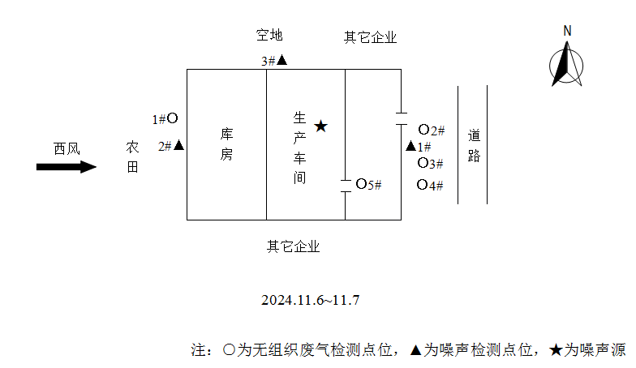
图6-1 验收监测点位

表七
验收监测期间生产工况记录：
在验收期间，项目生产设备和环保设备运行正常，生产负荷达到100%，满足环保验收检测技术要求，具体产能情况见下表。
表7-1 监测期间生产负荷
项 目 |  |  | 2024年11月6日 | 2024年11月7日
生产  设备 | 第一阶段额定产量  （吨/天） |  | 平均每天生产汽车管路系统产品0.324吨 | 平均每天生产汽车管路系统产品0.324吨
生产  设备 | 第一阶段实际产量  （吨/天） |  | 平均每天生产汽车管路系统产品0.324吨 | 平均每天生产汽车管路系统产品0.324吨
生产负荷（%） |  |  | 100 | 100
备注 |  | 额定产量：第一阶段年产汽车管路系统产品84.25吨。  工作时间：实行1班制，每班8小时，年工作时间为260天。

验收监测结果：
1、废气
本项目委托河北瑞耀环境检测技术有限公司于2024年11月6日-7日对项目废气进行了监测，结果见下表。
表7-2 有组织废气检测结果
检测点位及  采样日期 | 检测项目 | 单位 | 检测结果 |  |  |  |  |  | 执行标准号  及标准值 | 达标  情况
检测点位及  采样日期 | 检测项目 | 单位 | 1 |  | 2 |  | 3 | 平均值 | 执行标准号  及标准值 | 达标  情况
粉碎工序进口1#  2024.11.6 | 标干流量 | Nm³/h | 1907 |  | 2050 |  | 1943 | 1967 | -- | --
粉碎工序进口1#  2024.11.6 | 颗粒物  排放浓度 | mg/m³ | 128 |  | 107 |  | 116 | 117 | -- | --
粉碎工序进口1#  2024.11.6 | 颗粒物  排放速率 | kg/h | 0.244 |  | 0.219 |  | 0.225 | 0.230 | -- | --
粉碎工序排气筒出口2#  2024.11.6  （布袋除尘器+15米排气筒） | 标干流量 | Nm³/h | 2270 |  | 2340 |  | 2259 | 2290 | -- | --
粉碎工序排气筒出口2#  2024.11.6  （布袋除尘器+15米排气筒） | 颗粒物  排放浓度 | mg/m³ | 7.6 |  | 7.1 |  | 7.4 | 7.4 | GB 31572-2015表5 ≤20 | 达标
粉碎工序排气筒出口2#  2024.11.6  （布袋除尘器+15米排气筒） | 颗粒物  排放速率 | kg/h | 0.017 |  | 0.017 |  | 0.017 | 0.017 | -- | --
吹塑、注塑、挤出、成塑、焊接工序进口3#  2024.11.6 | 标干流量 | Nm³/h | 5918 |  | 6060 |  | 5741 | 5906 | -- | --
吹塑、注塑、挤出、成塑、焊接工序进口3#  2024.11.6 | 非甲烷总烃  （以C计）  浓度 | mg/m³ | 26.7 |  | 23.9 |  | 22.2 | 24.3 | -- | --
吹塑、注塑、挤出、成塑、焊接工序进口3#  2024.11.6 | 非甲烷总烃（以C计）  速率 | kg/h | 0.158 |  | 0.145 |  | 0.127 | 0.143 | -- | --
吹塑、注塑、挤出、成塑、焊接工序排气筒出口4#  2024.11.6  （二级活性炭吸附+15米排气筒） | 标干流量 | Nm³/h | 6470 |  | 6557 |  | 6356 | 6461 | -- | --
吹塑、注塑、挤出、成塑、焊接工序排气筒出口4#  2024.11.6  （二级活性炭吸附+15米排气筒） | 非甲烷总烃（以C计）  排放浓度 | mg/m³ | 4.37 |  | 4.56 |  | 4.08 | 4.34 | GB 31572-2015表5 ≤60 | 达标
吹塑、注塑、挤出、成塑、焊接工序排气筒出口4#  2024.11.6  （二级活性炭吸附+15米排气筒） | 非甲烷总烃（以C计）  排放速率 | kg/h | 0.028 |  | 0.030 |  | 0.026 | 0.028 | -- | --
吹塑、注塑、挤出、成塑、焊接工序排气筒出口4#  2024.11.6  （二级活性炭吸附+15米排气筒） | 非甲烷总烃最低去除效率% |  | 79.4 |  |  |  |  |  | -- | --
吹塑、注塑、挤出、成塑、焊接工序排气筒出口4#  2024.11.6  （二级活性炭吸附+15米排气筒） | 氨  排放浓度 | mg/m³ | 0.54 | 0.73 |  | 0.89 |  | 0.72 | GB 31572-2015表5 ≤20 | 达标
吹塑、注塑、挤出、成塑、焊接工序排气筒出口4#  2024.11.6  （二级活性炭吸附+15米排气筒） | 氨  排放速率 | kg/h | 0.003 | 0.005 |  | 0.006 |  | 0.005 | -- | --
粉碎工序进口1#  2024.11.7 | 标干流量 | Nm³/h | 1864 | 1906 |  | 1918 |  | 1896 | -- | --
粉碎工序进口1#  2024.11.7 | 颗粒物  排放浓度 | mg/m³ | 123 | 112 |  | 119 |  | 118 | -- | --
粉碎工序进口1#  2024.11.7 | 颗粒物  排放速率 | kg/h | 0.229 | 0.213 |  | 0.228 |  | 0.224 | -- | --
粉碎工序排气筒出口2#  2024.11.7  （布袋除尘器+15米排气筒） | 标干流量 | Nm³/h | 2229 | 2267 |  | 2311 |  | 2269 | -- | --
粉碎工序排气筒出口2#  2024.11.7  （布袋除尘器+15米排气筒） | 颗粒物  排放浓度 | mg/m³ | 7.7 | 6.9 |  | 7.5 |  | 7.4 | GB 31572-2015表5 ≤20 | 达标
粉碎工序排气筒出口2#  2024.11.7  （布袋除尘器+15米排气筒） | 颗粒物  排放速率 | kg/h | 0.017 | 0.016 |  | 0.017 |  | 0.017 | -- | --
吹塑、注塑、挤出、成塑、焊接工序进口3#  2024.11.7 | 标干流量 | Nm³/h | 6093 | 5860 |  | 5962 |  | 5972 | -- | --
吹塑、注塑、挤出、成塑、焊接工序进口3#  2024.11.7 | 非甲烷总烃（以C计）  浓度 | mg/m³ | 26.3 | 23.6 |  | 21.1 |  | 23.7 | -- | --
吹塑、注塑、挤出、成塑、焊接工序进口3#  2024.11.7 | 非甲烷总烃（以C计）  速率 | kg/h | 0.160 | 0.138 |  | 0.126 |  | 0.141 | -- | --
吹塑、注塑、挤出、成塑、焊接工序排气筒出口4#  2024.11.7  （二级活性炭吸附+15米排气筒） | 标干流量 | Nm³/h | 6533 | 6405 |  | 6487 |  | 6475 | -- | --
吹塑、注塑、挤出、成塑、焊接工序排气筒出口4#  2024.11.7  （二级活性炭吸附+15米排气筒） | 氨  排放浓度 | mg/m³ | 0.46 | 0.62 |  | 0.78 |  | 0.62 | GB 31572-2015表5 ≤20 | 达标
吹塑、注塑、挤出、成塑、焊接工序排气筒出口4#  2024.11.7  （二级活性炭吸附+15米排气筒） | 氨  排放速率 | kg/h | 0.003 | 0.004 |  | 0.005 |  | 0.004 | -- | --
吹塑、注塑、挤出、成塑、焊接工序排气筒出口4#  2024.11.7  （二级活性炭吸附+15米排气筒） | 非甲烷总烃（以C计）  排放浓度 | mg/m³ | 4.31 | 4.04 |  | 4.54 |  | 4.30 | GB 31572-2015表5 ≤60 | 达标
吹塑、注塑、挤出、成塑、焊接工序排气筒出口4#  2024.11.7  （二级活性炭吸附+15米排气筒） | 非甲烷总烃（以C计）  排放速率 | kg/h | 0.028 | 0.026 |  | 0.029 |  | 0.028 | -- | --
非甲烷总烃最低去除效率 |  | % | 76.6 |  |  |  |  |  | -- | --

根据监测结果可知，本项目第一阶段非甲烷总烃、NH₃、颗粒物有组织排放浓度均满足《合成树脂工业污染物排放标准》（GB31572-2015含2024年修改单）表5大气污染物特别排放限值（即非甲烷总烃排放浓度≤60mg/m³，NH₃ 排放浓度 ≤20mg/m³，颗粒物排放浓度≤20mg/m³）。
表7-3 无组织废气检测结果
检测项目及单位 | 采样  日期 | 检测点位 | 检测结果 |  |  |  |  | 执行标准号  及标准值 | 达标情况
检测项目及单位 | 采样  日期 | 检测点位 | 1 | 2 | 3 | 4 | 最大值 | 执行标准号  及标准值 | 达标情况
颗粒物  mg/m³ | 2024.11.6 | 参照点1# | 0.201 | 0.213 | 0.193 | 0.185 | 0.416 | GB 31572-2015表9  ≤1.0 | 达标
颗粒物  mg/m³ | 2024.11.6 | 监控点2# | 0.390 | 0.397 | 0.378 | 0.384 | 0.416 | GB 31572-2015表9  ≤1.0 | 达标
颗粒物  mg/m³ | 2024.11.6 | 监控点3# | 0.386 | 0.406 | 0.394 | 0.377 | 0.416 | GB 31572-2015表9  ≤1.0 | 达标
颗粒物  mg/m³ | 2024.11.6 | 监控点4# | 0.401 | 0.416 | 0.387 | 0.392 | 0.416 | GB 31572-2015表9  ≤1.0 | 达标
非甲烷  总烃  （以C计）  mg/m³ | 2024.11.6 | 监控点2# | 0.81 | 0.89 | 0.92 | 0.85 | 1.14 | DB13/2322-2016表2  ≤2.0 | 达标
非甲烷  总烃  （以C计）  mg/m³ | 2024.11.6 | 监控点3# | 0.95 | 0.99 | 1.02 | 0.93 | 1.14 | DB13/2322-2016表2  ≤2.0 | 达标
非甲烷  总烃  （以C计）  mg/m³ | 2024.11.6 | 监控点4# | 1.05 | 1.09 | 1.11 | 1.14 | 1.14 | DB13/2322-2016表2  ≤2.0 | 达标
非甲烷  总烃  （以C计）  mg/m³ | 2024.11.6 | （厂区）车间外1m5# | 2.10 | 1.82 | 1.92 | 2.03 | 2.10 | DB13/2322-2016表3  ≤4.0  及 GB37822-2019表A.1 ≤6 | 达标
颗粒物  mg/m³ | 2024.11.7 | 参照点1# | 0.202 | 0.218 | 0.192 | 0.181 | 0.412 | GB 31572-2015表9  ≤1.0 | 达标
颗粒物  mg/m³ | 2024.11.7 | 监控点2# | 0.394 | 0.404 | 0.388 | 0.377 | 0.412 | GB 31572-2015表9  ≤1.0 | 达标
颗粒物  mg/m³ | 2024.11.7 | 监控点3# | 0.386 | 0.391 | 0.405 | 0.385 | 0.412 | GB 31572-2015表9  ≤1.0 | 达标
颗粒物  mg/m³ | 2024.11.7 | 监控点4# | 0.403 | 0.412 | 0.393 | 0.370 | 0.412 | GB 31572-2015表9  ≤1.0 | 达标
非甲烷  总烃  （以C计）  mg/m³ | 2024.11.7 | 监控点2# | 0.78 | 0.83 | 0.86 | 0.74 | 1.13 | DB13/2322-2016表2  ≤2.0 | 达标
非甲烷  总烃  （以C计）  mg/m³ | 2024.11.7 | 监控点3# | 0.91 | 0.88 | 0.94 | 0.98 | 1.13 | DB13/2322-2016表2  ≤2.0 | 达标
非甲烷  总烃  （以C计）  mg/m³ | 2024.11.7 | 监控点4# | 1.08 | 1.13 | 1.03 | 0.99 | 1.13 | DB13/2322-2016表2  ≤2.0 | 达标
非甲烷  总烃  （以C计）  mg/m³ | 2024.11.7 | （厂区）车间外1m5# | 1.98 | 2.07 | 1.88 | 1.79 | 2.07 | DB13/2322-2016表3  ≤4.0  及 GB37822-2019表A.1 ≤6 | 达标

根据监测结果可知，本项目第一阶段厂界无组织颗粒物最大排放浓度为 0.416mg/m³，可以满足《合成树脂工业污染物排放标准》（GB31572-2015含2024年修改单）表9企业边界大气污染物浓度限值；厂界无组织非甲烷总烃最大排放浓度为1.14mg/m³，可以满足《工业企业挥发性有机物排放控制标准》（DB13/2322-2016）表 2 中其他企业边界浓度限值；厂区内无组织非甲烷总烃排放浓度为2.1mg/m³，可满足《挥发性有机物无组织排放控制标准》（GB37822-2019）表 A.1 中特别排放限值。
2、废水
表7-4 废水检测结果
采样日期及检测点位 | 检测项目 | 单位 | 检测结果 |  |  |  | 平均值/范围值 | 执行标准号  及标准值 | 达标情况
采样日期及检测点位 | 检测项目 | 单位 | 1 | 2 | 3 | 4 | 平均值/范围值 | 执行标准号  及标准值 | 达标情况
污水总排口1#  2024.11.6 | pH | 无量纲 | 7.2  （28.1℃） | 7.2  （30.3℃） | 7.2  （31.2℃） | 7.2  （31.3℃） | 7.2 | 6~9 | 达标
污水总排口1#  2024.11.6 | 悬浮物 | mg/L | 30 | 27 | 32 | 26 | 29 | ≤300 | 达标
污水总排口1#  2024.11.6 | 化学需氧量 | mg/L | 82 | 86 | 84 | 91 | 86 | ≤500 | 达标
污水总排口1#  2024.11.6 | 氨氮 | mg/L | 0.149 | 0.160 | 0.135 | 0.162 | 0.152 | ≤45 | 达标
污水总排口1#  2024.11.6 | 总磷 | mg/L | 2.54 | 2.83 | 2.42 | 2.51 | 2.58 | ≤5 | 达标
污水总排口1#  2024.11.6 | 总氮 | mg/L | 7.84 | 7.62 | 7.32 | 7.99 | 7.69 | ≤65 | 达标
污水总排口1#  2024.11.6 | 五日生化需氧量 | mg/L | 27.8 | 28.1 | 29.7 | 27.8 | 28.4 | ≤250 | 达标
污水总排口1#  2024.11.7 | pH | 无量纲 | 7.1  （27.2℃） | 7.2  （28.4℃） | 7.2  （30.3℃） | 7.2  （29.1℃） | 7.1~7.2 | 6~9 | 达标
污水总排口1#  2024.11.7 | 悬浮物 | mg/L | 29 | 25 | 31 | 33 | 30 | ≤300 | 达标
污水总排口1#  2024.11.7 | 化学需氧量 | mg/L | 81 | 86 | 88 | 91 | 87 | ≤500 | 达标
污水总排口1#  2024.11.7 | 氨氮 | mg/L | 0.144 | 0.162 | 0.152 | 0.138 | 0.149 | ≤45 | 达标
污水总排口1#  2024.11.7 | 总磷 | mg/L | 2.57 | 2.76 | 2.45 | 2.64 | 2.61 | ≤5 | 达标
污水总排口1#  2024.11.7 | 总氮 | mg/L | 7.62 | 7.60 | 7.75 | 7.67 | 7.66 | ≤65 | 达标
污水总排口1#  2024.11.7 | 五日生化需氧量 | mg/L | 27.8 | 26.8 | 30.3 | 28.9 | 28.5 | ≤250 | 达标
执行标准：《污水综合排放标准》（GB 8978-1996）表4三级标准，同时满足涿州市松林店污水处理厂进水水质要求。
根据监测结果可知，本项目第一阶段职工生活废水满足《污水综合排放标准》（GB8978-1996）表 4 三级标准，同时满足涿州市松林店污水处理厂进水水质要求。
3、噪声
表7-5 噪声检测结果
单位：dB（A）
采样时间 | 检测点位 | 昼间 | 执行标准及标准值 | 达标情况
2024.11.6 | 东厂界1# | 55.1 | GB12348-2008表1中2类  昼间≤60 | 达标
2024.11.6 | 西厂界2# | 52.8 | GB12348-2008表1中2类  昼间≤60 | 达标
2024.11.6 | 北厂界3# | 54.9 | GB12348-2008表1中2类  昼间≤60 | 达标
2024.11.7 | 东厂界1# | 56.4 | GB12348-2008表1中2类  昼间≤60 | 达标
2024.11.7 | 西厂界2# | 53.4 | GB12348-2008表1中2类  昼间≤60 | 达标
2024.11.7 | 北厂界3# | 55.2 | GB12348-2008表1中2类  昼间≤60 | 达标

注：1、夜间不生产，故未检测夜间噪声。

2、南厂界紧邻其它企业，不具备检测条件。
根据监测结果可知，本项目第一阶段东、西、北厂界昼间噪声均满足《工业企业厂界环境噪声排放标准》（GB 12348-2008）中2类限值要求。

表八
验收监测结论：
1、工程建设基本情况
河北轩翼高新汽车零部件有限公司位于河北省涿州市松林店镇工业园区，厂址中心坐标为东经115°56′41.245″，北纬39°25′40.053″。公司投资2000万元租赁涿州市五方面粉厂有限公司现有空置厂房购置安装生产设备，建设“河北轩翼高新汽车零部件生产项目”，本项目建成后年产汽车管路系统产品185吨。公司占地2600平方米，总建筑面积为1800平方米，主要包括生产车间、办公室等。
河北轩翼高新汽车零部件有限公司于2024年3月委托河北大鑫元环境科技工程有限公司编制完成了《河北轩翼高新汽车零部件生产项目》，并于2024年10月17日取得了涿州市行政审批局的审批，审批文号：涿行审环评[2024]46号。
根据市场对产品的需求及企业订单情况，建设单位对本项目进行了分期建设，本项目于2024年10月20日开工建设，安装并调试生产设备，2024年11月5日竣工完成第一阶段建设内容，并具备了自主验收条件，本项目第一阶段已建成部分设备及其配套环保设备，项目建成后，本项目第一阶段年产汽车管路系统产品84.25吨。本次验收为本项目第一阶段验收。
2、验收监测结果
（1）废气
本项目第一阶段在每台注塑机、挤出机、尼龙管专业成型电炉、超声波焊接机、振动摩擦焊机工位上方均设置集气罩，注塑/挤出/成型/焊接工序产生的有机废气、氨经收集后进入两级活性炭吸附装置进行处理，最终由1根15m排气筒（DA001）。
本项目第一阶段粉碎工序在密闭间内进行，且在粉碎机上方设置集气罩，废气收集后引入 1 套布袋除尘器处理后由1根15m排气筒排放（DA002）。
经监测，非甲烷总烃、颗粒物、NH₃有组织排放浓度均满足《合成树脂工业污染物排放标准》（GB31572-2015含2024年修改单）表 5 大气污染物特别排放限值要求；非甲烷总烃无组织排放浓度满足《工业企业挥发性有机物排放控制标准》（DB13/2322-2016）表 2 中其他企业边界浓度限值，同时满足《挥发性有机物无组织排放控制标准》（GB37822-2019）表 A.1 中特别排放限值；颗粒物无组织排放浓度满足《合成树脂工业污染物排放标准》（GB31572-2015含2024年修改单）表9企业边界大气污染物浓度限值。
- 废水
本项目第一阶段冷却用水循环使用，不外排；生活污水经化粪池处理后，经市政管网排入涿州市松林店污水处理厂进一步处理。
经监测，本项目第一阶段生活污水经厂区化粪池处理后，废水中污染物满足《污水综合排放标准》(GB8978-1996)表 4 三级标准及涿州市松林店污水处理厂进水水质要求。
（3）噪声
本项目第一阶段噪声源主要生产设备和风机等机器设备运行时产生的噪声，采用低噪声设备、厂房隔声、基础减震等措施降低噪声对周围环境的影响。
经监测，本项目第一阶段东、西、北厂界昼间噪声均满足《工业企业厂界环境噪声排放标准》（GB 12348-2008）中2类限值要求。
（4）固体废物
本项目第一阶段边角料、不合格品定点收集，粉碎后回用于生产；废包装材料、除尘灰、废布袋定点收集后外售综合利用；废润滑油、废液压油、废油桶、废活性炭、废过滤棉经收集后暂存于危废间，委托有资质单位定期清运处理；职工生活垃圾统一收集后送至指定垃圾处理场统一处理。
本项目第一阶段产生的固体废物全部综合利用或妥善处理，不会对周边产生明显影响。
3、验收结论
本项目第一阶段基本落实了报告书及批复中要求的环境保护设施建设，根据监测结果可满足相关环境排放标准要求。
建议
（1）加强环境管理，保证各项污染物做到稳定达标排放。
（2）加强设备维护、维修工作，确保各类环保治理设施的正常运行，杜绝非正常排放。
（3）加强职工环保意识教育，组织环保宣传，培训和教育工作。
（4）严格落实环保制度，加强与环境保护管理部门的联系。

建设项目工程竣工环境保护“三同时”验收登记表
填表单位（盖章）：河北轩翼高新汽车零部件有限公司 填表人（签字）： 项目经办人（签字）：
建设项目 | 项目名称 |  |  | 河北轩翼高新汽车零部件生产项目（第一阶段） |  |  |  |  |  | 项目代码 |  |  | 2403-130699-89-01-975445 | 建设地点 |  | 河北省涿州市松林店镇工业园区
建设项目 | 行业类别（分类管理名录） |  |  | C3670汽车零部件及配件制造 |  |  |  |  |  | 建设性质 |  |  | 新建 改扩建 技术改造
建设项目 | 设计生产能力 |  |  | 年产汽车管路系统产品185吨 |  |  |  |  |  | 第一阶段实际生产能力 |  |  | 第一阶段年产汽车管路系统产品84.25吨 | 环评单位 |  | 河北大鑫元环境科技工程有限公司
建设项目 | 环评文件审批机关 |  |  | 涿州市行政审批局 |  |  |  |  |  | 审批文号 |  |  | 涿行审环评[2024]46号 | 环评文件类型 |  | 报告表
建设项目 | 开工日期 |  |  | 2024.10.20 |  |  |  |  |  | 竣工日期 |  |  | 2024.11.5 | 排污登记申领时间 |  | 2025年1月13日
建设项目 | 环保设施设计单位 |  |  | / |  |  |  |  |  | 环保设施施工单位 |  |  | / | 本工程排污许可证编号 |  | 91130681MACWJNKP66001Y
建设项目 | 验收单位 |  |  | 河北轩翼高新汽车零部件有限公司 |  |  |  |  |  | 环保设施监测单位 |  |  | 河北瑞耀环境检测技术有限公司 | 验收监测时工况 |  | 100%
建设项目 | 投资总概算（万元） |  |  | 2000 |  |  |  |  |  | 环保投资总概算（万元） |  |  | 20 | 所占比例（%） |  | 1
建设项目 | 第一阶段实际总投资（万元） |  |  | 1400 |  |  |  |  |  | 第一阶段实际环保投资（万元） |  |  | 18 | 所占比例（%） |  | 1.3
建设项目 | 废水治理（万元） |  |  | 0.5 | 废气治理  （万元） | 15 | 噪声治理（万元） |  | 1.5 |  | 固体废物治理（万元） |  | 1 | 绿化及生态（万元） |  | / |  | 其他（万元） |  | /
建设项目 | 新增废水处理设施能力 |  |  | / |  |  |  |  |  | 新增废气处理设施能力 |  |  | / | 年平均工作时 |  | 2080小时
运营单位 |  |  |  | 河北轩翼高新汽车零部件有限公司 |  |  |  | 运营单位社会统一信用代码  （或组织机构代码） |  |  |  |  | 91130681MACWJNKP66 | 验收时间 |  | 2025年1月
污染  物排  放达  标与  总量  控制（工  业建  设项  目详填） |  | 污染物 |  | 原有排  放量（1） | 本期工程实际排放浓度（2） | 本期工程允许排放浓度（3） | 本期工程产生量（4） | 本期工程自身削减量（5） |  | 本期工程实际排放量（6） |  | 本期工程核定排放总量（7） | 本期工程“以新带老”削减量（8） | 全厂实际排放总量（9） | 全厂核定排放总量（10） |  | 区域平衡替代削减量（11） |  | 排放增减量（12）
 |  | 废水 |  | / | / | / | 0.0312 | / |  | 0.0312 |  | / | / | 0.0312 | / |  | / |  | +0.0312
 |  | 化学需氧量 |  | / | 87 | 500 | 0.027 | / |  | 0.027 |  | / | / | 0.027 | / |  | / |  | +0.027
 |  | 氨氮 |  | / | 0.152 | 45 | 0.00005 | / |  | 0.00005 |  | / | / | 0.00005 | / |  | / |  | +0.00005
 |  | 废气 |  | / | / | / | / | / |  | / |  | / | / | / | / |  | / |  | /
 |  | 二氧化硫 |  | / | / | / | / | / |  | / |  | / | / | / | / |  | / |  | /
 |  | 烟尘 |  | / | / | / | / | / |  | / |  | / | / | / | / |  | / |  | /
 |  | 工业粉尘 |  | / | 7.4 | 20 | 0.013 | / |  | / |  | / | / | 0.013 | / |  | / |  | +0.013
 |  | 氮氧化物 |  | / | / | / | / | / |  | / |  | / | / | / | / |  | / |  | /
 |  | 工业固体废物 |  | / | / | / | / | / |  | / |  | / | / | / | / |  | / |  | /
 |  | 与项目有关的其他特征污染物 | 非甲烷总烃 | / | 4.34 | 60 | 0.058 | / |  | / |  | / | / | +0.058 | / |  | / |  | +0.058
注：1、排放增减量：（+）表示增加，（－）表示减少。2、（12） = （6）－（8）－（11），（9） = （4）－（5）－（8）－（11） + （1）。3、计量单位：废水排放量——万吨/年；废气排放量——万标立方米/年；工业固体废物排放量——万吨/年；水污染物排放浓度——毫克/升

